LAPORAN KEGIATAN EKSTRAKULIKULER SEKOLAH
KARYA ILMIAH REMAJA
PERTEMUAN KE-1

Hari/tanggal | : | Senin, 6 Oktober 2025
Pukul | : | 15.30 s.d. 17.00 WIB
Tempat Kegiatan | : | Ruang Kelas SMAN 1 Pleret
Materi | : | Pengantar Penelitian KIR
Pembahasan | : | Kesepakatan kelas dan penjelasan awal mengenai karya ilmiah remaja
- Alur kegiatan ekstrakurikuler KIR pertemuan 1
- Pembukaan dan perkenalan anggota KIR.
- Guru menyampaikan aturan, kontrak belajar, dan tujuan kegiatan KIR selama satu semester.
- Pengantar tentang apa itu Karya Ilmiah Remaja: ruang lingkup, manfaat, dan contoh kegiatan.
- Diskusi interaktif tentang minat siswa terhadap bidang penelitian.
- Penutup dan refleksi awal siswa mengenai harapan mengikuti KIR.
- Dokumentasi kegiatan
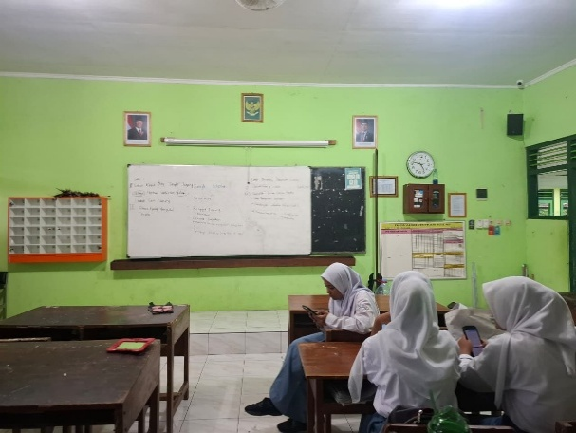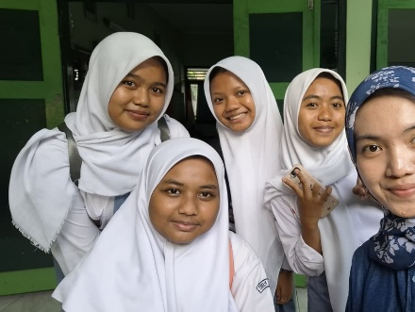

LAPORAN KEGIATAN EKSTRAKULIKULER SEKOLAH
KARYA ILMIAH REMAJA
PERTEMUAN KE-2
Hari/tanggal | : | Senin, 13 Oktober 2025
Pukul | : | 15.30 s.d. 17.00 WIB
Tempat Kegiatan | : | Ruang Kelas SMAN 1 Pleret
Materi | : | Penentuan tema penelitian dan Pengantar pembuatan proposal
Pembahasan | : | Diskusi
- Alur kegiatan ekstrakurikuler KIR pertemuan 2
- Review singkat materi pertemuan sebelumnya.
- Guru menjelaskan langkah awal penelitian, yaitu pemilihan topik dan perumusan masalah.
- Siswa melakukan eksplorasi ide penelitian sesuai minat.
- Diskusi dan seleksi tema penelitian.
- Penjelasan struktur proposal penelitian (BAB 1–3).
- Dokumentasi kegiatan
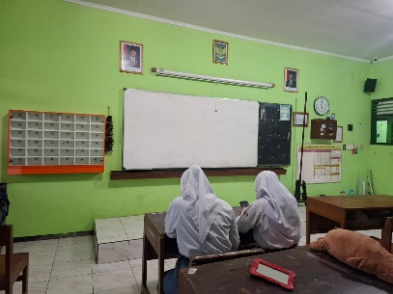

LAPORAN KEGIATAN EKSTRAKULIKULER SEKOLAH
KARYA ILMIAH REMAJA
PERTEMUAN KE-3

Hari/tanggal | : | Senin, 20 Oktober 2025
Pukul | : | 15.30 s.d. 17.00 WIB
Tempat Kegiatan | : | Ruang Kelas SMAN 1 Pleret
Materi | : | Praktik membuat sabun bahan alam anti bakteri (ekstrak tumbuhan). Kegiatan dilaksanakan di laboratorium.
Pembahasan | : | Eksperimen
- Alur kegiatan ekstrakurikuler KIR pertemuan 3
- Pengenalan konsep sabun bahan alam dan sifat antibakteri (ekstrak tumbuhan).
- Penjelasan prosedur kerja dan keselamatan laboratorium.
- Praktik membuat sabun herbal secara berkelompok.
- Pengamatan proses pembuatan dan pencatatan hasil.
- Diskusi hasil sementara.
- Penutup.
- Dokumentasi kegiatan
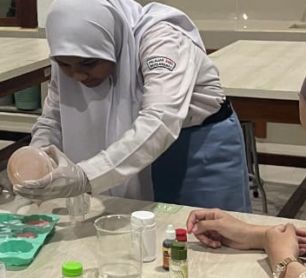

LAPORAN KEGIATAN EKSTRAKULIKULER SEKOLAH
KARYA ILMIAH REMAJA
PERTEMUAN KE-4

Hari/tanggal | : | Senin, 27 Oktober 2025
Pukul | : | 15.30 s.d. 17.00 WIB
Tempat Kegiatan | : | Ruang Kelas SMAN 1 Pleret
Materi | : | Pembuatan proposal penelitian KIR BAB 1
Pembahasan | : | Diskusi
- Alur kegiatan ekstrakurikuler KIR pertemuan 4
- Guru menjelaskan struktur BAB 1: Latar belakang, rumusan masalah, tujuan, dan manfaat.
- Siswa menuliskan draft BAB 1 sesuai tema penelitian masing-masing.
- Guru memberikan arahan dan koreksi langsung.
- Penutup dan penyempurnaan mandiri.
- Dokumentasi kegiatan

LAPORAN KEGIATAN EKSTRAKULIKULER SEKOLAH
KARYA ILMIAH REMAJA
PERTEMUAN KE-5

Hari/tanggal | : | Senin, 3 November 2025
Pukul | : | 15.30 s.d. 17.00 WIB
Tempat Kegiatan | : | Ruang Kelas SMAN 1 Pleret
Materi | : | Pembuatan proposal penelitian KIR BAB 2
Pembahasan | : | Diskusi
- Alur kegiatan ekstrakurikuler KIR pertemuan 5
- Penjelasan materi kajian teori dan penelitian relevan.
- Siswa mulai mengumpulkan sumber pustaka dan menyusun kerangka teori.
- Diskusi dan bimbingan individu.
- Penutup.
- Dokumentasi kegiatan
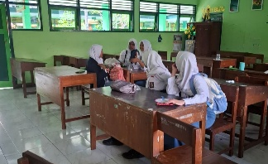

LAPORAN KEGIATAN EKSTRAKULIKULER SEKOLAH
KARYA ILMIAH REMAJA
PERTEMUAN KE-6

Hari/tanggal | : | Senin, 10 November 2025
Pukul | : | 15.30 s.d. 17.00 WIB
Tempat Kegiatan | : | Ruang Kelas SMAN 1 Pleret
Materi | : | Pembuatan proposal penelitian KIR BAB 3
Pembahasan | : | Diskusi
- Alur kegiatan ekstrakurikuler KIR pertemuan 6
- Guru menjelaskan metode penelitian (prosedur, variabel, alat-bahan, dan teknik analisis).
- Siswa menuliskan metode penelitian sesuai rancangan mereka.
- Bimbingan teknis dan revisi.
- Penutup.
- Dokumentasi kegiatan
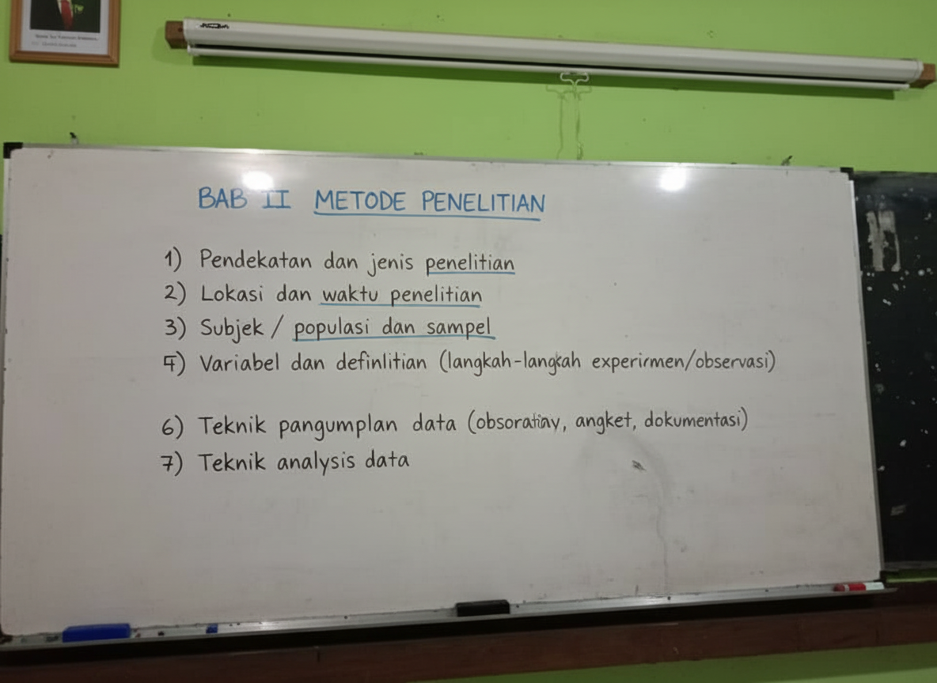

LAPORAN KEGIATAN EKSTRAKULIKULER SEKOLAH
KARYA ILMIAH REMAJA
PERTEMUAN KE-7

Hari/tanggal | : | Senin, 17 November 2025
Pukul | : | 15.30 s.d. 17.00 WIB
Tempat Kegiatan | : | Ruang Kelas SMAN 1 Pleret
Materi | : | Kegiatan 2. Praktik membuat lilin aromaterapi. Kegiatan dilaksanakan di laboratorium.
Pembahasan | : | Siswa melakukan praktik pembuatan lilin aromaterapi sebagai bentuk penerapan konsep kimia sederhana dan produk kreativitas ilmiah. Kegiatan meningkatkan keterampilan praktik dan eksplorasi ide produk penelitian.
- Alur kegiatan ekstrakurikuler KIR pertemuan 7
- Penjelasan konsep aromaterapi dan aplikasinya.
- Pengenalan alat dan bahan untuk membuat lilin aromaterapi.
- Praktik pembuatan lilin di laboratorium.
- Observasi dan pencatatan hasil.
- Diskusi dan refleksi kegiatan.
- Dokumentasi kegiatan
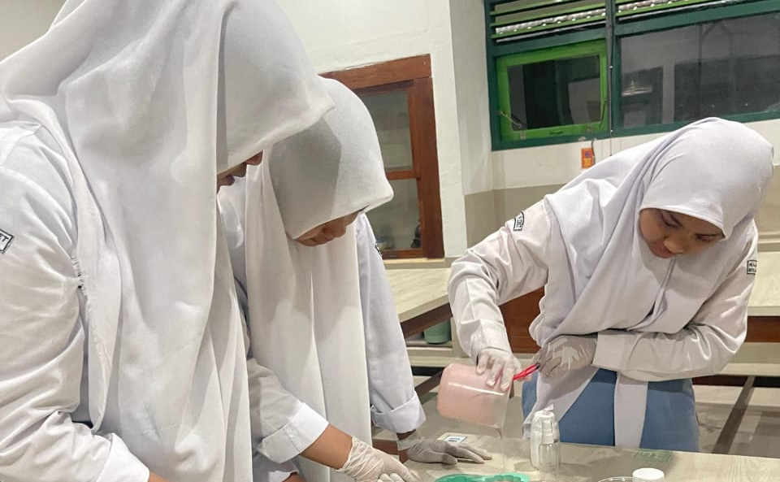

LAPORAN KEGIATAN EKSTRAKULIKULER SEKOLAH
KARYA ILMIAH REMAJA
PERTEMUAN KE-8

Hari/tanggal | : | Senin, 24 November 2025
Pukul | : | 15.30 s.d. 17.00 WIB
Tempat Kegiatan | : | Ruang Kelas SMAN 1 Pleret
Materi | : | Review Proposal
Pembahasan | : | Diskusi paparan
- Alur kegiatan ekstrakurikuler KIR pertemuan 8
  - Presentasi singkat draft proposal oleh siswa.
  - Guru dan teman sebaya memberikan masukan dan kritik konstruktif.
  - Revisi langsung berdasarkan feedback.
  - Penutup.
- Dokumentasi kegiatan
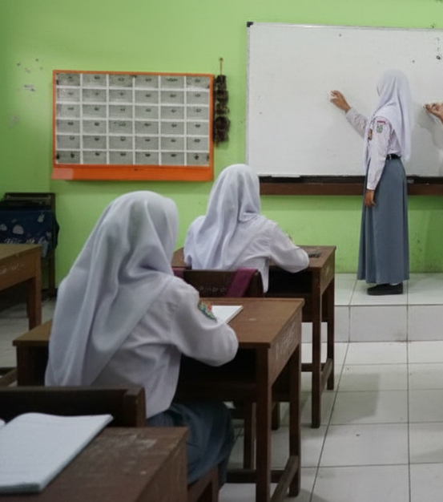

LAPORAN KEGIATAN EKSTRAKULIKULER SEKOLAH
KARYA ILMIAH REMAJA
PERTEMUAN KE-9

Hari/tanggal | : | Senin, 1 Desember 2025
Pukul | : | 15.30 s.d. 17.00 WIB
Tempat Kegiatan | : | Ruang Kelas SMAN 1 Pleret
Materi | : | Pengumpulan revisi proposal
Pembahasan | : | Diskusi paparan
- Alur kegiatan ekstrakurikuler KIR pertemuan 9
  - Siswa mengumpulkan hasil revisi proposal.
  - Guru melakukan pengecekan akhir dan memberikan pengarahan lanjutan.
  - Diskusi tindak lanjut kegiatan KIR.
  - Penutup.
- Dokumentasi kegiatan
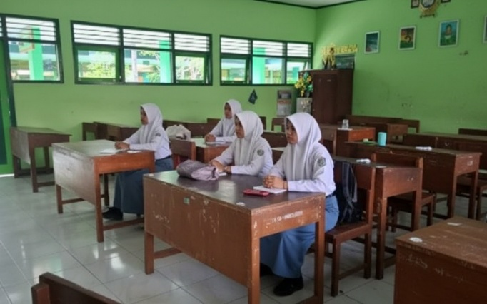

LAPORAN KEGIATAN EKSTRAKULIKULER SEKOLAH
KARYA ILMIAH REMAJA
PERTEMUAN KE-10

Hari/tanggal | : | Senin, 8 Desember 2025
Pukul | : | 15.30 s.d. 17.00 WIB
Tempat Kegiatan | : | Ruang Kelas SMAN 1 Pleret
Materi | : | Pembagian tugas dan percobaan hasil penyusunan proposal
Pembahasan | : | Pelaporan hasil penelitian
- Alur kegiatan ekstrakurikuler KIR pertemuan 10
  - Siswa mampu melaksanakan percobaan sesuai rancangan yang telah disusun dalam proposal penelitian.
  - Siswa dapat menggunakan alat dan bahan laboratorium secara benar dan aman.
  - Siswa dapat mengumpulkan data hasil eksperimen secara sistematis.
  - Siswa mampu mencatat temuan awal dan mengidentifikasi kendala selama percobaan.
- Dokumentasi kegiatan
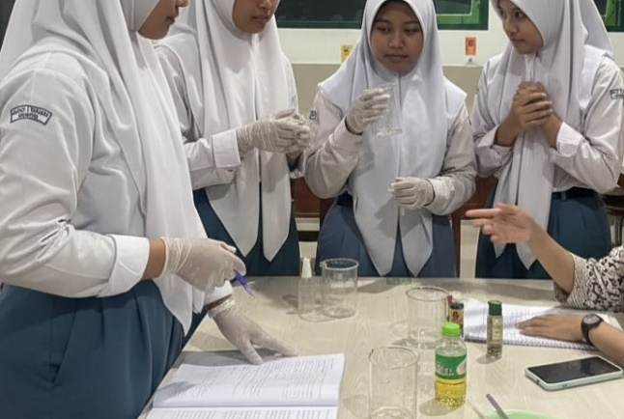

 |  | Bantul, 8 Desember 2025
Mengetahui,
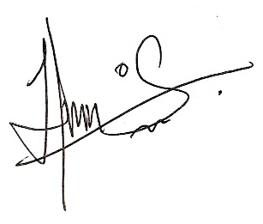
 | Ketua, |  | Pembimbing,
 | ARIS BINTARKO, S.Pd.  NIP 19940923202421104 |  | Nurlaila Umi Hasanah, S.Pd.

